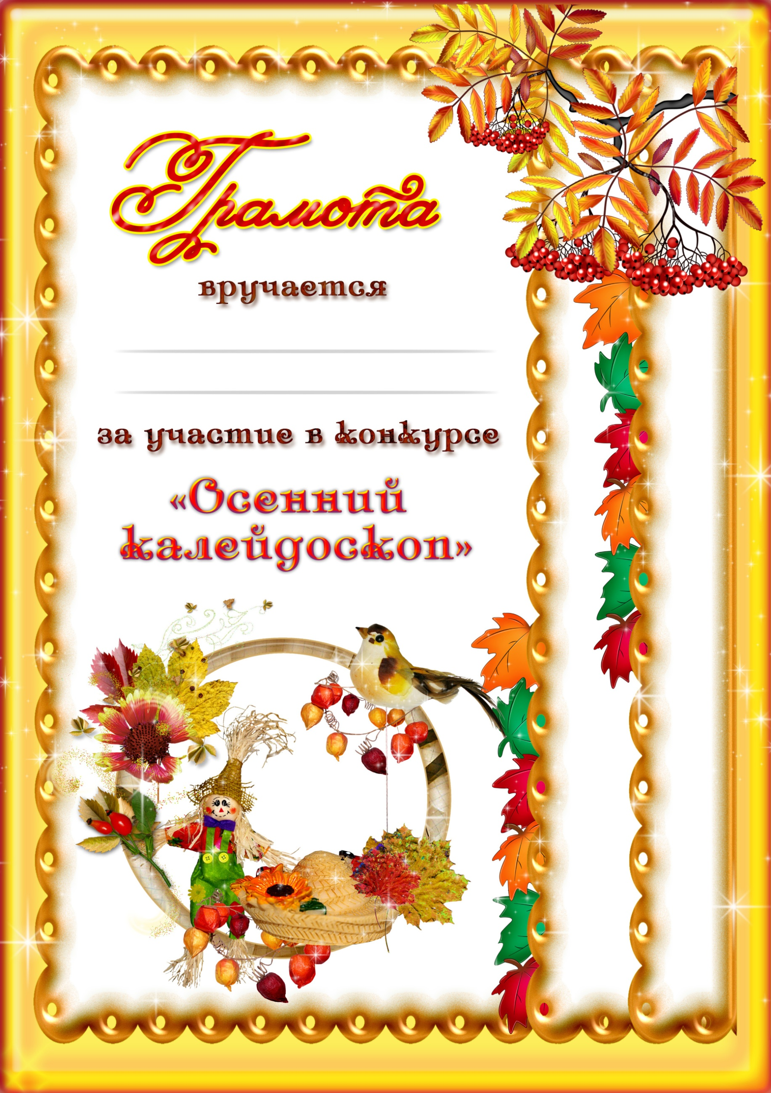

Махляйдт Кате и маме
Татьяне Александровне

